白求恩·生命之光专项基金之肿瘤患者（手术）援助项目
告知书

各位患者：
“白求恩·生命之光专项基金之肿瘤患者（手术）援助项目”是由白求恩公益基金会发起，为实施健康中国战略，积极响应国家关于动员社会力量，鼓励社会各界参与扶贫工作的号召，促进国家健康事业的发展，充分发挥社会组织力量，为身患恶性肿瘤患者实施人道主义援助的公益项目。通过援助降低患者就医经济负担，防止因病致贫、因病返贫。
一、援助对象及时间
本项目主要援助对象是确诊为恶性肿瘤患者。对于吉林省贫困肿瘤患者开展手术援助，为贫困家庭患者提供有效的医疗援助与救治。将按照当地收费标准和医保政策，对符合援助条件的患者进行手术治疗的援助。
（一）本项目目前针对肺部、泌尿系统的恶性肿瘤进入手术治疗阶段的患者，所有参与项目的受助人必须持有项目合作医院开出的医学诊断证明；
（二）本项目主要针对符合民政部门及国家相关部门社会援助条件的患者，如低保户、五保户、建档立卡户、农村五保供养户；
（三）援助对象为具有吉林省本地户口，且参加省内城镇职工、城乡居民医保的人员，并在指定医疗机构治疗，且经过医疗保险报销的。援助日期以合作医疗机构开始提交申请资料为始，以白求恩公益基金会对本项目发布终止公示为止。
二、援助方法及申请流程
（一）符合国家相关部门社会援助条件的患者，本项目将按照当地收费标准及医保政策，对手术费用按一定比例给予援助。

（二）患者援助流程
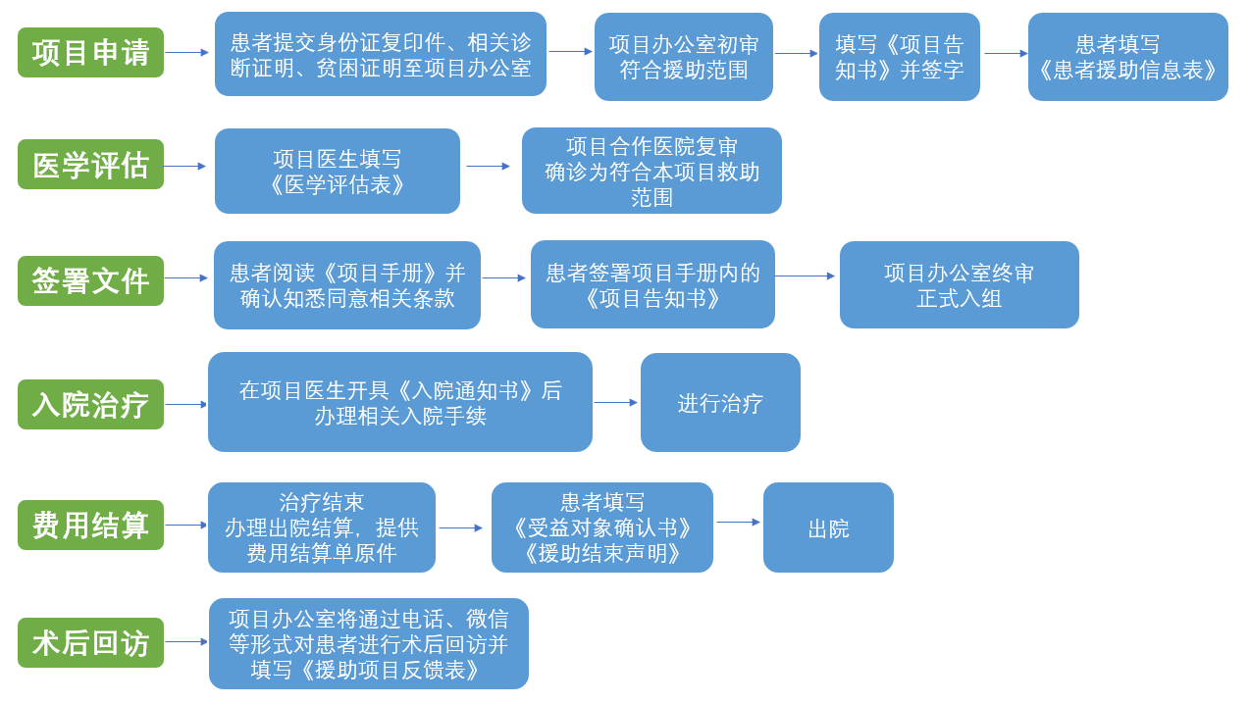
申请项目的患者须充分了解项目的申请条件，自愿申请且签署相关文件并由项目合作医院的医护人员进行初审，及项目办公室的复审后，为符合条件的患者提供援助。
三、患者权利和义务
（一）患者权利
1、对本援助有知情权，需要在获得援助项目的完整、准确信息后签字确认；
2、有获得电话、短信通知的权利；
3、有随时咨询的权利，可以通过项目办公室或热线电话进行咨询；
4、有保护自己个人信息不被用于本项目以外用途的权利。
（二）患者义务
1、有提供真实材料义务，包括医学检查材料和经济收入材料；
2、有尊重医生诊断结论义务，不得干扰医生的正常诊断；
3、有遵守援助项目规定的义务。
4、接受项目办公室及基金会等相关部门的受益回访。
四、不良反应报告
治疗过程中如患者发现有不良反应，应立即到医院检查确认，并及时告知主治医生。
五、申请条件
（一）医学条件
1、患者须在项目合作医院接受正规的医学检查，经医生确诊为本项目援助内的恶性肿瘤（肺部、泌尿系统）的患者。
2、无手术禁忌，经医生做出专业医学判断可以接受手术患者；
（二）援助条件
1、患者自愿申请，承诺签订白求恩·生命之光专项基金之肿瘤患者（手术）援助项目相关文件的患者；
2、参加援助项目的患者需提供出院结算发票原件或二次报销后相关部门出具的报销证明原件。
3、接受并积极配合项目办公室及白求恩公益基金会通过电话、微信、邮件等多种渠道利用调研问卷形式对本项目援助情况的回访。
六、援助费用
基于吉林省患者在住院期间医疗总费用扣除基本医疗、大病保险、医疗援助报销后，患者承担医疗总费用10%后的部分由本公益项目进行援助。
应用临床路径以外的特殊药品(包含肿瘤靶向治疗、临床用血、术后营养液等)，由个人承担。
详情可咨询项目办公室
项目办公室联系人： 程俊辉
项目办公室联系电话： 0431-81863308
项目监督投诉电话及邮箱：010-62251272 bqejjhsmzg@163.com

本人已认真阅读上述内容，充分了解项目情况，并确认按照项目要求进行申请。
患者签名：
身份证号：
签署日期：
联系电话：

